Смоленское областное государственное бюджетное образовательное учреждение
для обучающихся воспитанников с ограниченными возможностями здоровья
«Демидовская специальная (коррекционная) общеобразовательная
школа-интернат VII-VIII видов для детей-сирот и детей,
оставшихся без попечения родителей»

Открытое занятие
факультативного курса
«Волшебный мир кулинарии» в 5 классе
на тему:
«Путешествие по городу Ням-Нямску»

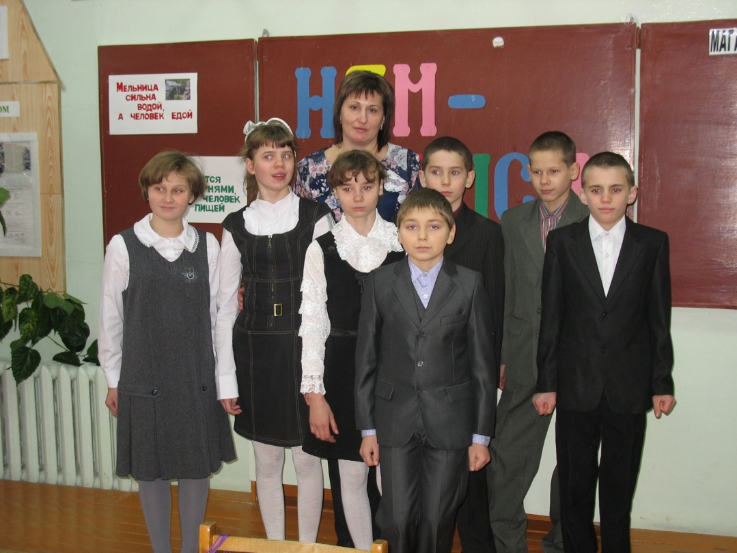

Учитель: Михайлова Л.В.

2014-2015 уч.г

Тип занятия: нестандартный урок.

Форма проведения: урок-игра.

Место проведения: кабинет социально-бытовой ориентировки.

Цели деятельности учителя:
коррекционно-образовательные:
- формировать представление о значении питания в жизни человека;
- расширить представление о разнообразии продуктов питания;
- формировать умение выбирать полезные продукты;
коррекционно-развивающие:
- расширять активный словарный запас и кругозор;
- развивать мыслительную деятельность;
коррекционно-воспитательные:
- воспитывать бережное отношение к своему здоровью;
- воспитывать доброжелательное отношение к друг другу;
здоровьесберегающая:
- осуществлять профилактику болезней.

Материально-техническое оснащение и дидактическое обеспечение: пословицы и поговорки по теме урока, два конверта, демонстрационный материал - овощи и фрукты, посылка, атрибуты к сценке, мешочек, таблички с надписью вредных продуктов.

Методы и приемы обучения: рассказ, беседа, дидактическая игра, инсценирование и анализ ситуации.

Формы организации познавательной деятельности: индивидуальная, фронтальная, парная.

Термины и понятия: питание, растительная пища, животная пища, полезные продукты, вредные продукты.

Ход занятия

Здравствуйте, друзья!
Рада приветствовать всех я!
Кто готов учиться?
Кто готов трудиться?
Будем слушать, отвечать
И друг другу помогать.

- Сегодня я получила письмо, а от кого не знаю. Может быть, вы догадаетесь – кто автор письма. На конверте только примечание: сказочный герой, в меру упитанный

мужчина, любит баловаться плюшками, у него есть друг по имени Малыш, и живет он на крыше.
Письмо от Карлсона.
Здравствуйте, друзья! Свое письмо я пишу из больницы. У меня ухудшилось здоровье: болит голова, в глазах звездочки, все тело вялое. Доктор говорит, что мне нужно правильно питаться. Я составил себе меню на обед: торт с лимонадом, чипсы, варенье и пепси-кола. Это моя любимая еда. Наверное, скоро я буду здоров. Ваш Карлсон.

- Ребята, вы запомнили, какие продукты выбрал Карлсон для правильного питания? Назовите их.
- Как вы думаете, помогут ли выбранные продукты выздороветь Карлсону?
- Питание может помочь поправить здоровье, а может и навредить здоровью.
- Назовите ваши любимые продукты.
- Какое разнообразие продуктов, теперь только надо разобраться, все ли продукты полезные и, какое значение имеет пища в нашей жизни?
- Для этого я предлагаю вам посетить необычный город, с необычным названием, с необычными жителями. И называется этот город Ням-нямск. Жители этой страны знают, как правильно питаться, чтобы быть здоровыми и полными сил. Думаю, что в конце занятия вы сможете дать ответ Карлсону, как правильно питаться.
- Начинаем наше путешествие. И я хочу пригласить к нам в гости доктора. А что это за доктор, попытайтесь догадаться сами.
(Звучит заставка из передачи «Жить здорово»)
Берегись болезнь любая:
Грипп, ангина и бронхит.
Всех на бой вас вызывает
Главный доктор нашей страны.
Нас она с утра встречает,
Всем советы нам дает.
И конечно обещает,
Что нам здорово жилось.
( Входит «Елена Малышева»)
Рассказ доктора о значении питания для здоровья человека.
Для работы любой механизм заправляют топливом: бензином, электроэнергией, газом. А для человека таким топливом является пища. Без пищи человек жить не может. Если человек окажется без пищи 3-4 дня, то он похудеет,
ослабнет. Отсутствие пищи в течение нескольких недель приводит человека к
смерти. Пища поддерживает жизнь. Она даёт взрослым силы для работы. Пища

делает человека здоровым, бодрым. Детям пища нужна также для роста и развития организма. С каждым годом ребенок становится всё выше ростом, расширяется его грудная клетка, крепнут мышцы. Для этого дети должны есть. Не зря говорят: мельница сильна водой, а человек пищей.
А сколько же человек съедает за свою жизнь пищи? Учёные посчитали, что человек за всю жизнь съедает приблизительно 50 тонн пищи – это целый товарный вагон и выпивает 42 тонны воды. Из них: 2 тонны мяса, 7 тонн хлеба, 5 тонн картошки, 4 тонны рыбы, 11 тыс. морковок, 5тыс. куриных яиц, 10000 плиток шоколада, 500 кг соли. А чая человек выпивает 75 тыс. чаше – это примерно 10 Останкинских башен. Если всю еду поставить одно на другое, то получится примерно 50-ти этажный дом.
Вы только представьте себе, какие это горы еды. Но без пищи человек жить не сможет.
Человеку нужно есть,
Чтобы встать и чтобы сесть,
Чтобы прыгать, кувыркаться,
Песни петь, дружить, смеяться,
Чтоб расти и развиваться.
И при этом не болеть.
Нужно правильно питаться
С самых юных лет.

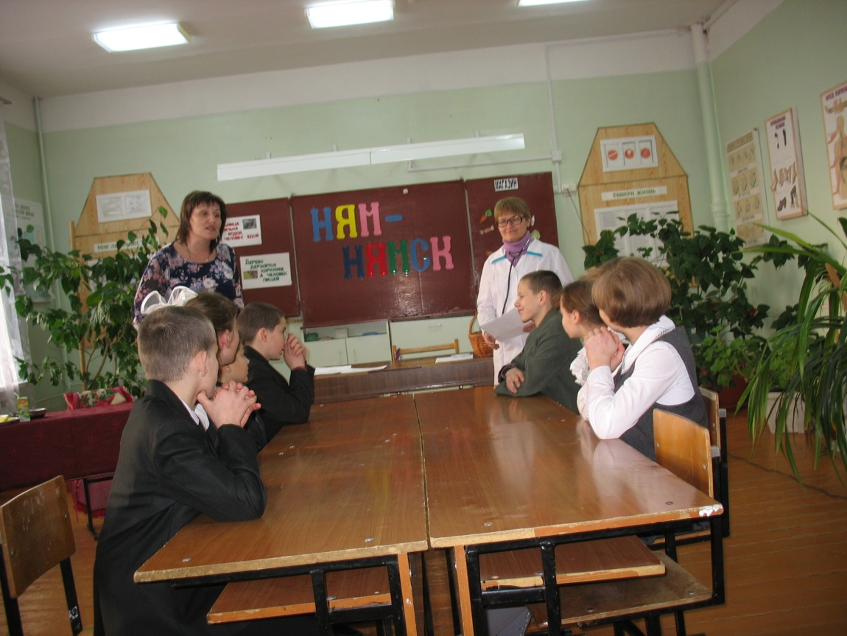

- Большое спасибо вам доктор, что нашли время для встречи с нами и рассказали нам много нового и интересного.

- А мы продолжает наше путешествие дальше. Человек питается самой разнообразной пищей. Но, не смотря на это, пищу делят на две группы: растительная и животная пища.
- Пищу, которую нам дают животные мы называет животная пища. А что нам дают животные?
- Пища, которую мы получаем от растений, называется растительная пища. Приведите примеры растительной пищи.

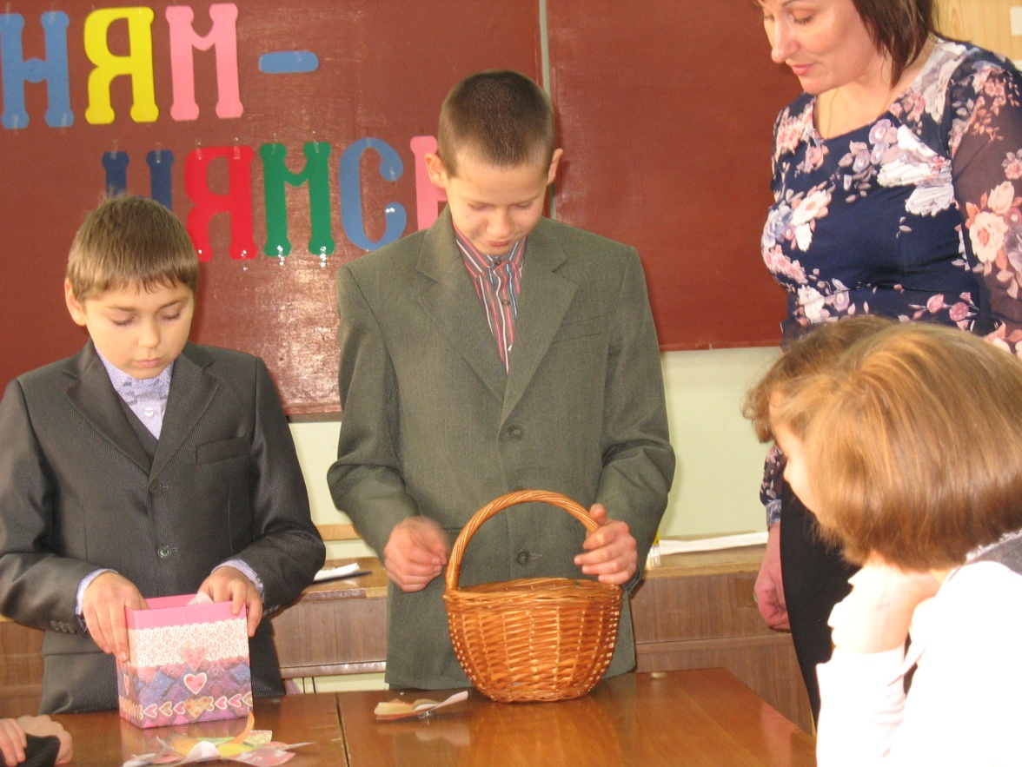

- И чтобы лучше в этом разобраться, я предлагаю посетить «Продуктовый магазин», где продаются различные продукты питания. Но посмотрите, кто-то перепутал все продукты. Поможет навести порядок в магазине: на одну полочку мы будем складывать продукты растительного происхождения, а на другую – животного.
- А теперь я предлагаю вам купить только растительные продукты, только животные продукты.
- Молодцы, навели порядок в магазине. А мы идем дальше.
- Мы едим с вами несколько раз в день. Сколько раз в день вы принимаете пищу? Назовите мне основные приемы пищи.
- Все ли продукты, которыми питается человек, полезны для здоровья?
- Вспомните слова нашего доктора:
Нужно правильно питаться
С самых юных лет.
- Оказывается, продукты бывают полезными и неполезными. В пищу надо употреблять полезные продукты, которые можно и нужно есть каждый день. А что это за продукты, вы узнаете из нашего волшебного мешочка.

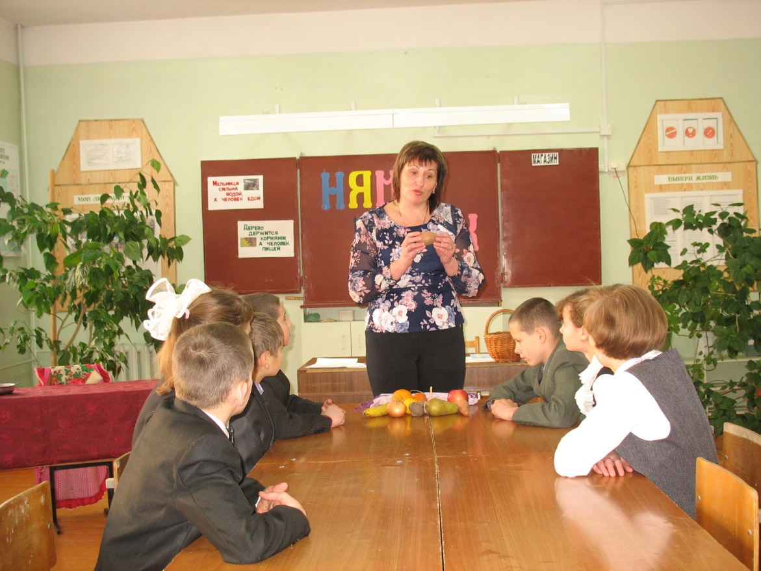

Дидактическая игра «Волшебный мешочек».
- Как можно всё это назвать, одним словом?
- Как вы думаете, почему эти продукты считаются самыми полезными?
- Правильно, в них содержится большое количество витаминов. Не зря говорят, что овощи и фрукты – самые витаминные продукты.
Раздается стук в дверь. Звучит музыка, и тут появляются «вредные продукты» (пепси-кола, жвачка, сухарики).
Мы – иностранцы и мы не простые,
Мы вкусные штучки и очень крутые.
Купите нас, купите нас,
Мы развлечен вам всех сейчас.
Похрустите чипсами, налейте себе «Пепси»,
И «Кириешки» вкусные будут здесь не лишними.
Вы нас почаще кушайте и никого не слушайте.
- Подождите, подождите. Ребята, как вы считаете, стоит ли нам часто есть эти продукты, можем ли мы их назвать полезными?
- Оказывается, кроме полезных продуктов, есть и не полезные продукты, которые можно есть в небольших, ограниченных количествах или вообще исключить из питания.
- Кто знает, что это за продукты? (Это газированная вода – кока-кола, пепси-кола, чипсы, сухарики, чупа-чупсы, торт, гамбургер и др.)

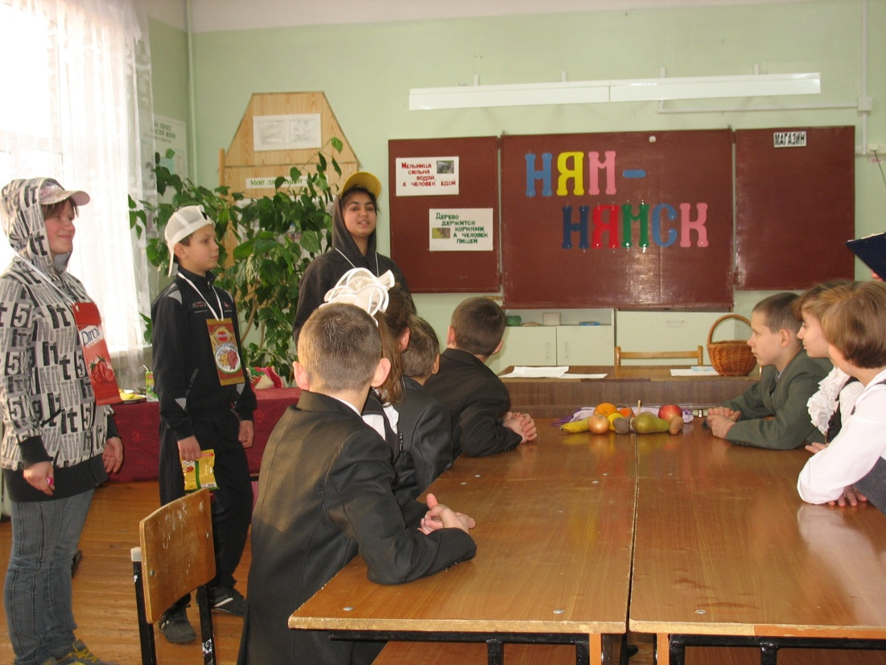

- Так что, иностранцам тут не место. Поезжайте к себе домой. А мы будет, есть только полезные продукты. Ведь полезные продукты питают организм энергией, чтобы можно было много двигаться, хорошо думать и при этом долго не уставать, делают человека более сильным. Если человек питается разнообразными и полезными продуктами, значит, он правильно питается. Правильное питание - условие здоровья. Неправильное питание приводит к болезням.
- И сейчас я предлагаю вам поиграть. Я читаю четверостишия о продуктах. Если в них говорится о полезных продуктах, то вы все вместе хлопаете в ладоши. А если о том, что для здоровья вредно, вы топаете ногами.
1. Ешь побольше апельсинов, пей морковный вкусный сок,
И тогда ты точно будешь очень строен и высок.
2. Если хочешь стройным быть, надо сладкое любить.
Ешь конфеты, жуй ирис, строен, стань как кипарис.
3. Чтобы правильно питаться, вы запомните совет:
Ешьте фрукты, кашу с маслом, рыбу, мед и виноград.
4. Нет полезнее продуктов – вкусных овощей и фруктов.
И Сереже и Ирине – всем полезны витамины.
5. Наша Люба булки ела и ужасно растолстела.
Хочет в гости к нам прийти, да в дверь не может проползти.
6. Если хочешь быть здоровым, правильно питайся,
Ешь побольше витаминов, с болезнями не знайся.
7. Помни истину простую – лучше видит только то,
Кто жует морковь сырую или сок морковный пьет.

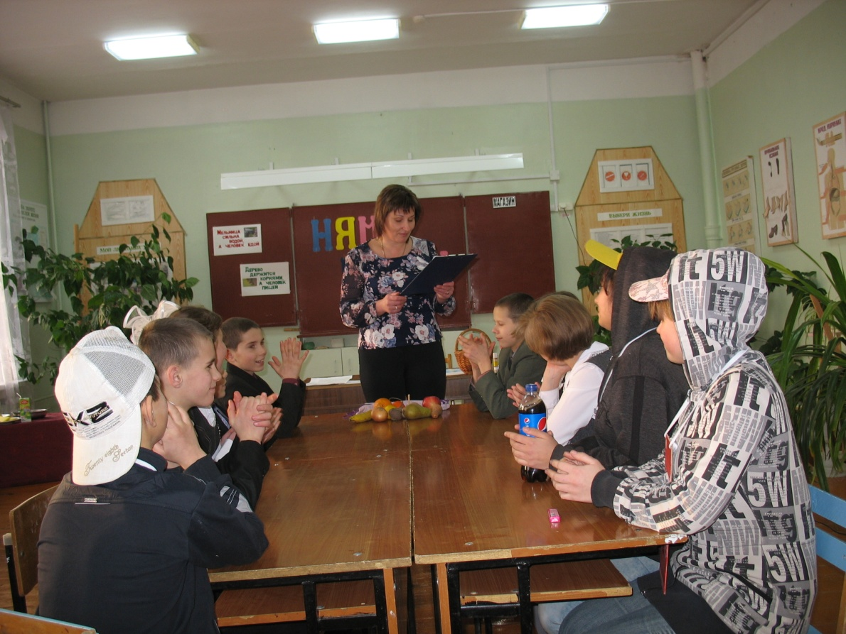

8. Очень важно спозаранку есть за завтраком овсянку.
Черный хлеб полезен нам и не только по утрам.
9. От простуды и ангины помогают апельсины,
Ну а лучше съесть лимон, хоть и очень кислый он.
10. Если рано ты проснулся, «Кока-колу» ты попей,
Много чипсов ты покушай, свою печень не жалей.
11. Ты попробуй-ка решить не хитрую задачку:
Что полезнее жевать – репку или жвачку?
- Ребята, как вы думаете, что полезнее?
- Шагаем дальше по улицам Ням-Нямска. Я хочу, чтобы вы посмотрели одну сценку.
Инсценирование и анализ ситуации.
Раз бабулю Люсю посетил внучок,
Крохотный мальчишка, милый Ванюшка.
Бабушка от радости накупила сладостей,
Вкусный суп сварила, свежий сок открыла.
- Кушай, Ванечка, скорей – будешь крепче, здоровей,
Вырастишь такой – умный и большой,
Глазки будут меткими, зубки будут крепкими.
Скушай суп, котлетки, йогурт и еще сырок.
- Не хочу, бабулечка, выпью только сок.
Снова бабушка хлопочет, угодить внуку хочет:
- Сырники, тефтели, блинчики, пельмени.

Морщит Ваня носик – есть он не хочет.
- Не сердись, бабуля, ты готовишь очень вкусно,
Но компот, конфеты, мороженое – это главная еда,
Остальные все продукты – ерунда!
Расскажите, дети, Ване, что же с ним произойдет,
Если будет кушать Ваня лишь конфеты и компот?

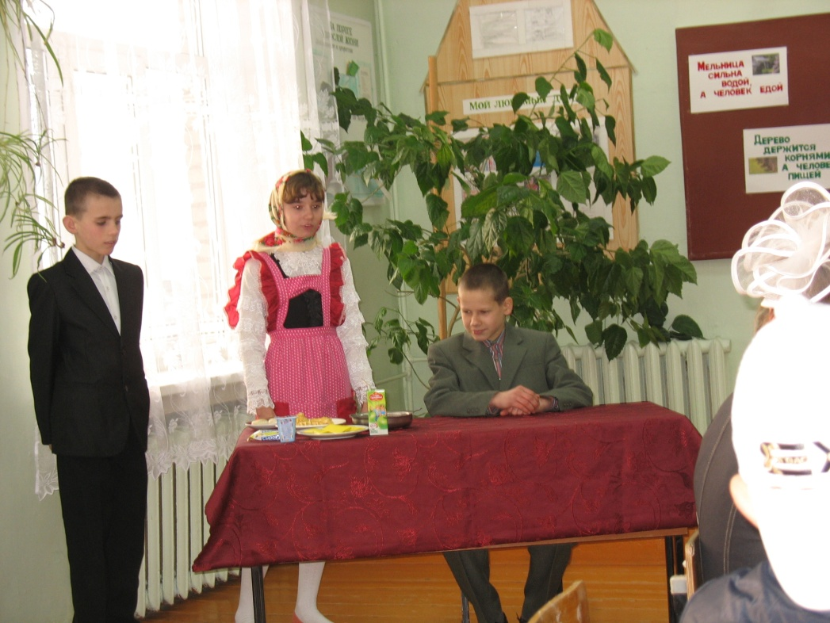

- Назовите любимые продукты Вани. Полезные они?
- Что может произойти с Ваней?
- Какой совет вы дадите Ване?
- Наше путешествие по городу «Ням-нямску» подошло к концу. Вспомните, с чего начался наш урок?
- Что доктор говорил Карлсону?
- Сегодня вы узнали о значении питания, о разнообразии продуктов питания, о полезных и неполезных продуктах. Теперь вы сможете дать правильный совет Карлсону, чтобы он поскорей выздоровел? Предлагаю написать письмо. Работать будете все вместе. Для написания письма потребуются ваши знания и клей.
- Из предложенных слов и предложений надо составить полезный совет Карлсону.
Здравствуй, дорогой Карлсон! Выбирай полезные продукты!
Это: геркулес, молоко, капуста, рыба, яблоки.
Правильное питание – условие здоровья, неправильное – приводит к болезням.
Запомни! Ученики 5 класса.
- Прочитайте письмо.

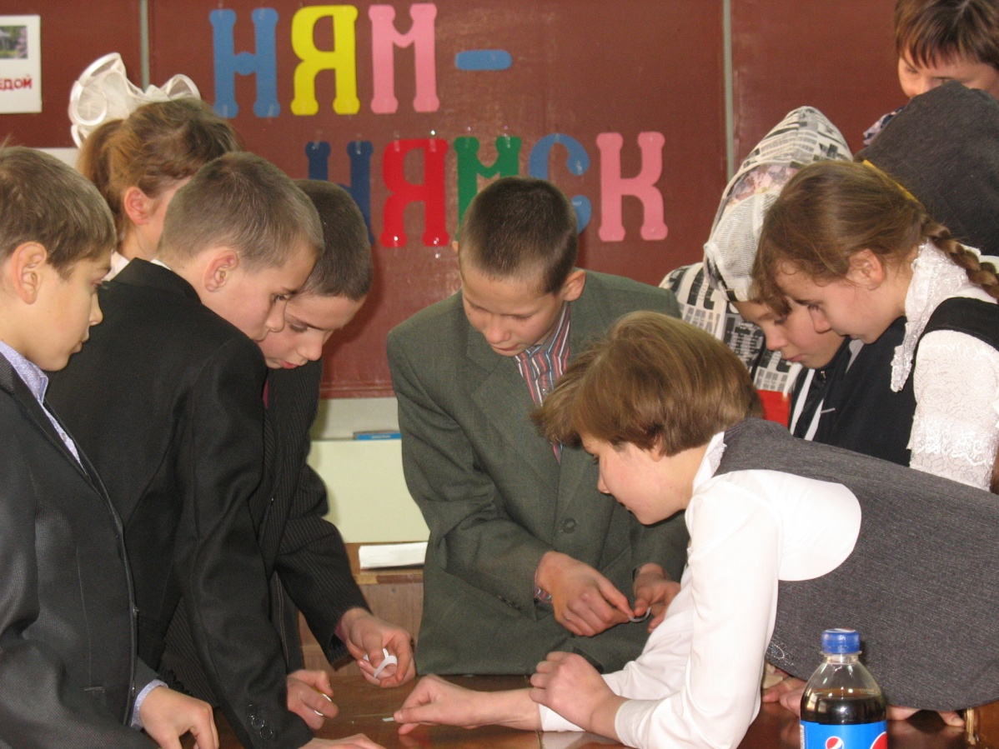

Здравствуй, дорогой Карлсон! Запомни! Правильное питание – условие здоровья, неправильное – приводит к болезням. Выбирай полезные продукты! Это:
- рыба;
- молоко;
- капуста;
- яблоки;
- геркулес.
Ученики 5 класса.
- Вы смогли объяснить Карлсону про правильное питание. Теперь он точно будет здоров. Не забудьте сами выполнять это правило.
- И в конце нашего занятия я хочу вручить вам посылку от Карлсона. В ней он прислал вам только полезные продукты.

